
2015.12.11
石油焦市场周报告

责任编辑：杨林
电 话：58303511 传 真：86-010-58303388
责编邮箱：yanglin@chinaccm.com
地址：北京市朝阳区高碑店盛世龙源12号楼（邮编：100124）

石油焦市场周报目录
一、本周国际原油市场价格及走势 4
1.1国际原油价格 4
1.2国际原油价格走势图 5
二、本周国内炼厂石油焦价格及走势 5
2.1国内炼厂石油焦每周价格汇 5
2.2 国内各型号石油焦价格走势图 10
1#A：石油焦市场价格走势图 10
1#B：石油焦市场价格走势图 10
2#A：石油焦市场价格走势图 11
2#B：石油焦市场价格走势图 11
3#A：石油焦市场价格走势图 12
3#B：石油焦市场价格走势图 12
4#-5#石油焦：市场价格走势图 13
2.3 本周国内石油焦市场走势分析 13
三、国内炼厂装置运行情况 14
3.1 本周地方炼厂焦化装置运行情况 14
四、2015年10月中国石油焦进出口数据统计 15
4.1 2015年10月硫的重量百分比小于3%的石油焦进出口数据统计 15
4.2 2015年10月其他石油焦进出口数据统计 单位：千克、美元 16
五、石油焦下游市场情况 16
5.1国内煅烧焦市场简析 16
5.2国内预焙阳极市场小结 17
5.2.1国内主要地区预焙阳极产品价格汇总 17
5.2.2 国内预焙阳极市场简析 17
5.3本周电解铝市场小结 18
5.3.1国内铝市一周行情汇总（单位：元/吨） 18
5.3.2本周电解铝市场简析 18
5.4本周石墨电极市场 19
5.41国内主要地区石墨电极价格汇总 19
5.42石墨电极简析 20
5.5本周金属硅市场小结 20
5.6本周国内产区净磷市场参考价格及分析 21
5.7本周秦皇岛港口动力煤参考价格： 22


石家庄井新碳素有限公司位于石家庄井陉县微新路115号，距石太高速公路井陉入口1.5公里，距石太铁路井陉站4公里，紧邻3.7国道。历史上以少胜多、出奇制胜的著名战例韩信设“背水阵”古战场便在公司驻地。
石家庄井新碳素有限公司是由石家庄冀都碳素制品有限公司在2009年3月改制变更注册的，现有总资产1.3亿元，其中固定资产7500余万元，拥有预焙阳极压型生产3条，预焙阳极生坯年产能力10万吨，；18式环式焙烧炉3台，38室焙烧炉1座，预焙阳极熟块年产能8万吨；煅烧炉8台，煅后焦年产能18万吨。
我公司的产品具有质量稳定、产能大、能耗低、环保治理达标等特点。我们本着“一流的管理、一流的产品、一流的服务，卓越更卓越--永无止境的追求，以质量信誉为方针，决心以质量和诚信求生存、谋发展。能与您友好合作、共创明天，我们感到无尚光荣。
联系人：刘建华/13933115065

一、本周国际原油市场价格及走势

1.1国际原油价格
单位：美元/桶
日期 | 纽交所 | 伦交所 | 影响因素
12月9日 | 37.16 | 40.11 | 周三，原油期货连跌第四日，此前市场不顾美国上周原油库存意外减少，而将焦点放在包括柴油在内的馏份油库存增幅为预期两倍的因素
12月8日 | 37.51 | 40.26 | 周二 ，石油输出国组织(OPEC)坚持高产不变令市场悲观情绪蔓延，同时创纪录的暖冬也加剧了供应过剩担忧，不过中国原油进口增长强劲为油价提供了部分支撑。
12月7日 | 37.65 | 40.73 | 周一，石油输出国组织(OPEC)政策会议维持高产不变令市场心灰意冷，油价日内惨遭重创至近7年新低，同时非农数据表现巩固加息预期，美元继续走强也令油价再度承压。
12月4日 | 39.97 | 43 | 周五，本周跌幅也近4%。石油输出国组织(OPEC)政策会议维持高产不变，但并未提及具体产量目标，同时非农数据表现抢眼继续巩固加息预期，美元走强令油价再度承压。
12月3日 | 41.08 | 43.84 | 周四，美元暴跌及部分多头押注石油输出国组织(OPEC)明日大会出现意外决策，油价受到有效提振，同时昨日暴跌逾4%后的空头回补操作也为油价提供了一定支撑。

1.2国际原油价格走势图
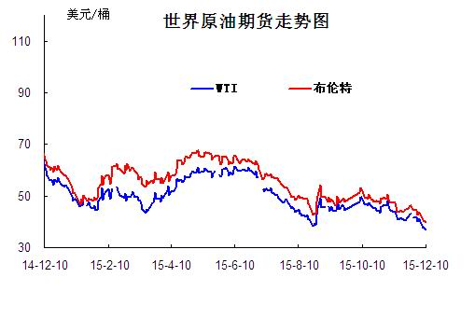

二、本周国内炼厂石油焦价格及走势
备注：涨跌幅度是与上周相比；另：以下各表中炼厂报价为石油焦厂家挂牌价格。

2.1国内炼厂石油焦每周价格汇
（按牌号分）
单位：元/吨
型号 | 生产厂家 | 备注 | 涨跌 | 12月11日 | 12月4日
1#A | 大庆石化 |  | 0 | 1125 | 1125
1#A | 抚顺石化 | 一厂 | 停产 | -- | --
1#A | 抚顺石化 | 二厂 | 0 | 1200 | 1200
1#A | 大港石化 |  | 0 | 1400 | 1400
1#B | 抚顺石化 | 一厂 | 停产 | -- | --
1#B | 抚顺石化 | 二厂 | 停产 | -- | --
1#B | 锦州石化 | 汽运 | 0 | -- | --
1#B | 锦州石化 |  | 0 | 1300 | 1300
1#B | 锦西石化 | 汽运 | 0 | 1350 | 1350
1#B | 锦西石化 | 火运 | 0 | 1250 | 1250
1#B | 吉林石化 |  | 0 | 1180 | 1180
1#B | 独山子石化 | 含35元出厂费 | 无货 | -- | --
1#B | 克拉玛依 |  | 0 | 1670 | 1670
1#B | 惠州大炼油 |  | 0 | 1470 | 1470
2#A | 舟山石化 | 舟山库提 | 0 | 0 | 0
2#A | 舟山石化 | 镇江库提 | 0 | 1240 | 1240
2#A | 济南炼化 |  | 0 | 1230 | 1230
2#A | 独山子石化 | 含出厂费用在35左右 | 无货 | -- | --
2#A | 天津石化 | 汽运 | 无货 | -- | --
2#A | 天津石化 | 火运 | 无货 | -- | --
2#A | 青岛石化 |  | 0 | 1070 | 1070
2#B | 独山子石化 | 不含出厂费用在35左右 | 无货
2#B | 辽阳石化 |  | 0 | 1230 | 1230
2#B | 石家庄炼厂 | 汽运 | 0 | -- | --
2#B | 石家庄炼厂 | 火运 | 0 | -- | --
2#B | 沧州炼厂 | 汽运 | 0 | -- | --
2#B | 沧州炼厂 | 火运 | 0 | -- | --
2#B | 九江石化 | 水运 | 0 | -- | --
2#B | 九江石化 | 火运 | 0 | -- | --
2#B | 武汉石化 | 火运 | 0 | -- | --
2#B | 武汉石化 | 汽运 | 0 | -- | --
2#B | 荆门石化 | 火运 | 0 | -- | --
2#B | 荆门石化 | 汽运 | 0 | -- | --
2#B | 安庆石化(2#B-3#A) |  | 0 | 1330 | 1330
2#B | 玉门炼化 | 火运 | 0 | 1480 | 1480
2#B | 高桥石化 | 上海库 | 无货 | -- | --
2#B | 吉林石化 |  | 0 | -- | --
2#B | 乌鲁木齐石化 |  | 无货 | -- | --
3#A | 胜利油田 |  | 0 | 1230 | 1230
3#A | 荆门石化 | 另收11.75元装车费 | 0 | 1110 | 1110
3#A | 独山子石化 | 不含出厂费用35元/吨 | 50 | 1670 | 1720
3#A | 九江石化 |  | 0 | 1130 | 1130
3#A | 武汉石化 | 火运 | 0 | 1140 | 1140
3#A | 武汉石化 | 汽运 | 0 | 1140 | 1140
3#A | 石家庄炼厂 | 汽运 | 0 | -- | --
3#A | 石家庄炼厂 | 火运 | 0 | -- | --
3#A | 克拉玛依 |  | 0 | 1570 | 1570
3#A | 沧州炼厂 | 汽运 | 0 | 1100 | 1100
3#A | 沧州炼厂 | 火运 | 0 | 1100 | 1100
3#A | 长岭炼化 | 2#B-3#A | 0 | 1100 | 1100
3#B | 辽河石化 |  | 0 | 1100 | 1100
3#B | 金陵石化 |  | 0 | -- | --
3#B | 扬子石化 | 火运 | 停产 | -- | --
3#B | 扬子石化 | 汽运 | 停产 | -- | --
3#B | 兰州石化 | 汽运 | 0 | 1140 | 1140
3#B | 兰州石化 | 火运 | 0 | 1170 | 1170
3#B | 乌鲁木齐石化 | 汽运 | 0 | 1520 | 1520
3#B | 乌鲁木齐石化 | 火运 | 0 | -- | --
3#B | 武汉石化 | 火运 | 0 | 1140 | 1140
3#B | 武汉石化 | 汽运 | 0 | 1140 | 1140
3#B | 九江石化 |  | 0 | 1100 | 1100
3#B | 石家庄炼厂 | 汽运 | 0 | 900 | 900
3#B | 石家庄炼厂 | 火运 | 0 | -- | --
3#B | 沧州炼厂 | 汽运 | 0 | -- | --
3#B | 沧州炼厂 | 火运 | 0 | -- | --
3#B | 荆门石化 |  | 0 | -- | --
3#B | 高桥石化 | 上海库 | 无货 | -- | --
3#B | 克拉玛依 |  | 0 | 1520 | 1520
3#B | 洛阳石化 |  | 无货 | - | -
高硫焦 | 燕山石化 | 4#A | 40 | 860 | 900
高硫焦 | 塔河石化4#A-4#B | 汽运 | 0 | 1160 | 1160
高硫焦 | 塔河石化4#A-4#B | 火运（疆内） | 0 | 1160 | 1160
高硫焦 | 塔河石化4#A-4#B | 火运（疆外） | 0 | 1160 | 1160
高硫焦 | 茂名石化 |  | 0 | 830 | 830
高硫焦 | 广州石化 | 汽运 | 0 | 800 | 800
高硫焦 | 高桥石化 | 上海库 | 0 | 760 | 760
高硫焦 | 镇海石化4#A-4#B | 火运 | 0 | 670 | 670
高硫焦 | 镇海石化4#A-4#B | 汽运 | 0 | 670 | 670
高硫焦 | 金陵石化 | 汽运、水运 | 0 | 860 | 860
高硫焦 | 金陵石化 | 火运 | 0 | 830 | 830
高硫焦 | 扬子石化 | 火运 | 0 | 770 | 770
高硫焦 | 扬子石化 | 水运 | 0 | 740 | 740
高硫焦 | 上海石化 | 火运 | 0 | 750 | 750
高硫焦 | 上海石化 | 汽运 | 0 | 780 | 780
高硫焦 | 青岛大炼油 |  | 0 | 650 | 650
高硫焦 | 天津石化 | 汽运 | 0 | 700 | 700
高硫焦 | 洛阳石化 |  | 0 | 990 | 990
高硫焦 | 齐鲁石化 | 火运 | 0 | 1070 | 1070
高硫焦 | 福建炼化 |  | 0 | 1000 | 1000
高硫焦 | 广西北海 |  | 检修无货 | 0 | 0

（地方炼厂）

单位：元/吨
企业 | 型号 | 涨跌 | 12月11日 | 焦化装置能力（万吨） | 品质
利津石化 | 2#B-3#A | 0 | 0 | 100 | 硫2.0%，灰分0.3%，挥发9%，扣水5%
垦利石化 | 3#B | 0 | 900 | 80 | 硫0.6%，灰分0.3%，挥发份12%，扣水5%。
华联石化 | 2#B | 0 | 1130 | 40 | 硫0.9%，灰分0.2%，挥发份10%，扣水5%
海科石化 | 2#B | 0 | 1250 | 80 | 硫0.8%，灰分0.25%，挥发9%，扣水5%
山东海化 | 1#B | 停车无货 | 0 | 165 | 停车中
京博石化 | 弹丸焦 | 0 | 0 | 140 | 硫1.5%，灰0.3%，挥发10%，扣水5%,弹丸含量70%
金诚石化 | 2#A-2#B | 30 | 1000 | 140 | 硫1.5%，灰分0.3%，挥发份10%，扣水5%
广饶石化 | 3#A | 新品质 | 950 | 100 | 硫3.0％，灰分0.2％,挥发10％，扣水6%
鑫泰石化 | 2#B | 100 | 900 | 40 | 硫2.3%，灰分0.3%，挥发份10%，扣水5%
中海石化 | 1#B | 停车无货 | 0 | 80 | 停车中
东明石化 | 3#B | 70 | 700 | 260 | 硫5.5％，挥发10％,灰分0.4％
昌邑石化 | 3# | 40 | 920 | 120 | 硫2.0%，灰0.2%，挥发9%，扣水5%
弘润化工 | 中硫焦 | 0 | 810 | 100 | 硫2.5%左右，灰分0.3%，挥发分9-10%，扣水5%
鑫岳化工 | 1#B | 停车无货 | 0 | 60 | 停车中
滨阳燃化 | 2#A | 0 | 1100 | 100 | 硫1.0%，灰分0.4%，挥发分10%，扣水5%
蓝星石油 | 2# | 60 | 1070 | 100 | 硫1.2%，灰分0.2%，挥发分8%，扣水6%
新海石化 | 3#A | 0 | 0 | 100 | 硫3.0%以下，灰分0.3%，挥发分10%，扣水5%
盛马石化 | 高硫 | 停车无货 | 0 | 50 | 停车中
鑫泉石化 | 2#A | 0 | 1000 | 100 | 硫0.58%，灰分0.3%，挥发份10%，不扣水
鑫亿化工 | 1#B | 0 | 0 | 100 | 硫0.8%，灰分0.5%，挥发8%左右，扣水5%
佳孚实业 | 1#B | 停车无货 | 0 | 80 | 停车中
汇丰石化 | 2#B | 0 | 790 | 120 | 硫4.0%左右，灰分0.3，挥发份10左右，扣水5
瑞林化工 | 2#A | 0 | 1150 | 120 | 硫0.6%左右，灰分0.45%，挥发份7-8%，扣水5%
神驰化工 | 2#A | 0 | 0 | 100 | 硫2.5%，灰分0.5%左右，挥发份10%，扣水5%
山东恒源 | 3# | 0 | 850 | 100 | 硫2.89%，灰分0.45%，挥发份10%，扣水5%
宝来石化 | 3# | 0 | 0 | 120 | 硫0.5%，灰分0.2-0.3，挥发份10%，扣水5%
润尔华 | 1#B | 停车无货 | 0 | 120 | 停车中
永鑫化工 | 1# | 0 | 1300 | 40 | 硫0.8％，灰分0.3％，挥发份10％，扣水5％
山东万通 | 2# | 停车无货 | 0 | 120 | 硫1.0%，灰0.35-0.4%，挥发份8%左右
山东晨曦 | 2#A | 0 | 880 | 110 | 硫1.5%，灰分0.27%，挥发份为8-9%，扣水5%
神木天元 | 煤系 | 100 | 1160 | 40 | 硫0.27%，灰分0.11%，挥发分9.98%，扣水实测
日照岚桥石化 | 3# | 0 | 1130 | 100 | 硫0.5%，灰分0.2-0.3%，挥发分10%，扣水7%
山东华星 | 3# | 0 | 1000 | 160 | 硫1.5%，灰分0.3%，挥发8-10%，扣水5％
清源石化 |  | 0 | 850 | 40 | 硫1.4％，灰分0.26％，挥发分9％，扣水5％
金澳科技 | 3#B | 0 | 900 | 100 | 硫1.2%，灰分0.4%，挥发份10%，扣水5%
胜星化工 | 2#A-2#B | 0 | 750 | 45 | 海绵焦：硫2.0%，灰分3%，挥发10%，扣水5％
齐成石油化工 | 3#A | 50 | 680 | 30 | 硫2.5％，灰0.5％，挥发份11％，扣水5 ％
日照石大科技 | 1#B | 0 | 0 | 100 | 硫1%，灰0.3%，挥发10%，扣水5%
东营华龙炼厂 | 3#A | 20 | 680 | 100 | 硫4.7%，灰0.3%，挥发10%，扣水5%
东营亚通石化 | 2#A-2#B | 30 | 850 | 160 | 硫2.0%，灰分0.5%，挥发份8.8%，扣水5%
齐润化工 | 2#B | 70 | 850 | 80 | 硫2.5%，灰0.3%，挥发10%，扣水5%
寿光鲁清 | 1#B | 0 | 730 | 150 | 硫3%，灰分0.35%，挥发份10%，扣水5%
山东玉皇盛世 | 弹丸焦 | 0 | 770 | 160 | 硫含量3.5%，灰分0.3%，挥发分10%，扣水5%
兴茂石化 |  | 0 | 0 |  | 硫0.62%，灰分2.0%左右，挥发分7.6%，不扣水
万达天弘化工 | 2#B | 60 | 790 | 180 | 硫2.6%，灰分0.62%，挥发分9%，扣水5%
中化泉州石化 | 4# | 0 | 830 | 160 | 硫5%，灰分0.11%，挥发分7.5%，扣水5%

2.2 国内各型号石油焦价格走势图

1#A：石油焦市场价格走势图
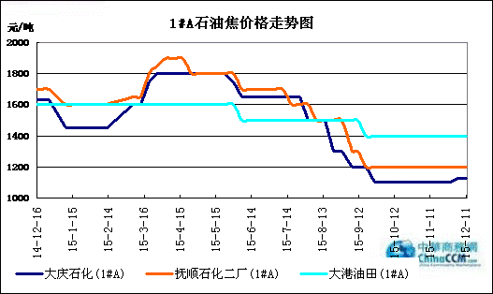

1#B：石油焦市场价格走势图

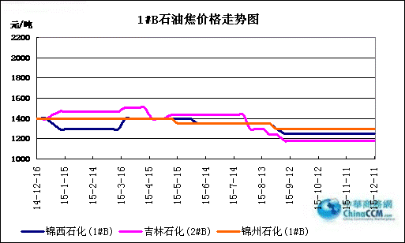

2#A：石油焦市场价格走势图
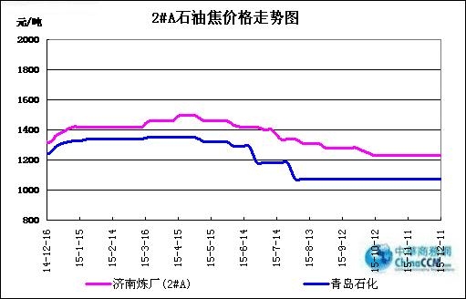

2#B：石油焦市场价格走势图
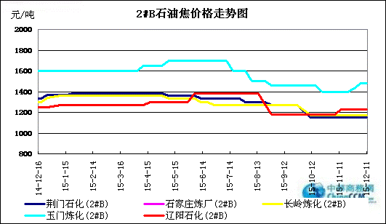

3#A：石油焦市场价格走势图
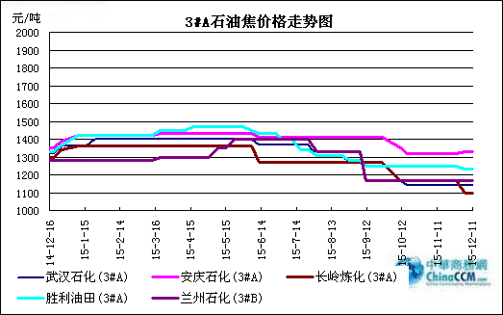

3#B：石油焦市场价格走势图
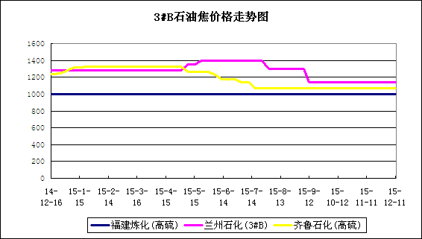

4#-5#石油焦：市场价格走势图
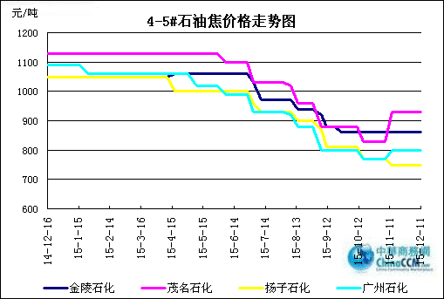

2.3 本周国内石油焦市场走势分析

本周国内石油焦市场行情大稳小调，主营中石化、中石油旗下个别炼厂小幅下调，山东地炼石油焦市场则略有推涨。
中石化旗下炼厂本周报价大体平稳。华北地区高硫焦出货一般，燕山石化目前产纯海绵焦，报价下调40元至860元/吨；石家庄炼厂使用沙特重油，硫分略高，出货欠佳，库存中位；沧州炼化石油焦销售较好，库存低位；洛阳石化焦化装置12月7日出焦，目前未对外销售。沿江地区中硫焦出货较好，长岭炼化出口备货1万吨，其余销往湖南及西南地区；安庆石化、九江石化出货较好，库存低位。华东地区高硫焦出货一般，上海石化库存中低位；高桥石化出货一般，库存低位；扬子石化出货尚可，库存低位。山东地区青岛大炼油出货欠佳，库存偏高；齐鲁石化出货良好，库存低位；青岛石化预计12月中旬开工。华南地区北海炼厂检修，广州石化日产量下降，区域内石油焦资源收紧，出货良好。西北地区塔河石化出货稳定，库存中低位。
本周中石油东北地区低硫焦延续平稳，大庆、抚顺报价不变。吉林、辽阳等中硫焦炼厂出货尚可，报价持稳。本周西北地区石油焦市场略有变动，独山子石化3#A石油焦下调50元至1670元/吨，其他炼厂报价暂稳，目前库存普遍中低位。
本周惠州炼厂出货较好，报价持稳；舟山石化出货尚可，报价不变。
本周山东地炼石油焦市场行情略有上涨，受部分炼厂检修以及日产量下滑影响，各炼厂出货有所好转，库存无压，价格相比上周有所推涨。
受收储、减产利好影响，电解铝价格近期趋涨， 但钢市依然疲软，预计下周国内焦价延续平稳为主。

三、国内炼厂装置运行情况

3.1 本周地方炼厂焦化装置运行情况
地点 | 企业 | 装置能力（万吨/年） | 日产量(吨)
山东东营 | 万达天弘化工 | 180 | 800
山东东营 | 华星石化 | 160 | 1200
山东东营 | 亚通石化 | 160 | 500
山东东营 | 海科瑞林 | 120 | 800
山东东营 | 正和石化 | 120 | 400
山东东营 | 万通石油 | 120 | 700
山东东营 | 利津石化 | 100 | 0
山东东营 | 神驰化工 | 100 | 300
山东东营 | 华龙炼厂 | 100 | 300
山东东营 | 垦利石化 | 80 | 500
山东东营 | 中海石化 | 80 | 0
山东东营 | 齐润化工 | 80 | 400
山东东营 | 海科石化 | 50 | 400
山东东营 | 齐成石化 | 50 | 400
山东东营 | 华联石化 | 40 | 400
山东东营 | 山东胜星 | 40 | 400
山东淄博 | 金诚石化 | 190 | 400
山东淄博 | 汇丰石化 | 100 | 800
山东淄博 | 清源石化 | 40 | 800
山东淄博 | 鑫泰石化 | 15 | 200
山东滨州 | 京博石化 | 140 | 0
山东滨州 | 滨阳燃化 | 100 | 800
山东滨州 | 山东永鑫 | 40 | 400
山东潍坊 | 山东海化 | 165 | 0
山东潍坊 | 昌邑石化 | 100 | 700
山东寿光 | 鲁清石化 | 150 | 1000
山东沂水 | 清沂山石化 | 100 | 800
山东日照 | 石大科技 | 120 | 0
山东日照 | 晨曦集团 | 40 | 300
山东青州 | 弘润化工 | 120 | 800
山东鲁北 | 无棣鑫岳 | 50 | 0
山东济南 | 蓝星石油 | 100 | 500
山东菏泽 | 玉皇盛世化工 | 160 | 800
山东菏泽 | 东明石化 | 260 | 1800
山东德州 | 恒源石化 | 100 | 0
山东地区总计 |  |  | 18200
河北黄骅 | 河北鑫泉 | 90 | 300
河北黄骅 | 鑫亿化工 | 90 | 0
辽宁盘锦 | 宝来石化 | 120 | 0
辽宁盘锦 | 大连锦源 | 100 | 500
辽宁盘锦 | 华锦集团 | 120 | 600
江苏连云港 | 新海石化 | 100 | 900
江苏淮安 | 润尔华 | 120 | 0
福建 | 福建联合 | 60 | 200
湖北潜江 | 金澳科技 | 100 | 400
陕西神木 | 神木天元 | 50 | 400
总计 |  |  | 21500

四、2015年10月中国石油焦进出口数据统计

4.1 2015年10月硫的重量百分比小于3%的石油焦进出口数据统计
单位：千克、美元

类别 | 七月 | 八月 | 九月 | 十月
进口数量 | 219178931 | 144625264 | 46420833 | 205243601
进口美元 | 27002363 | 17897156 | 8308035 | 22057769
出口数量 | 23313705 | 29081602 | 51147215 | 20971875
出口美元 | 4564625 | 5407925 | 9727885 | 3662900

4.2 2015年10月其他石油焦进出口数据统计 单位：千克、美元
类别 | 七月 | 八月 | 九月 | 十月
进口数量 | 405240377 | 360644181 | 474062937 | 211154089
进口美元 | 34142235 | 28908340 | 35547202 | 17751756
出口数量 | 49615571 | 47428615 | 26484870 | 83827250
出口美元 | 5055650 | 5659728 | 2977949 | 8569165

五、石油焦下游市场情况

5.1国内煅烧焦市场简析

本周国内煅烧焦市场延续弱势，下游需求低迷，厂家出货不佳。
低硫煅烧焦：冬季后，国内低硫煅烧焦市场交投普遍清淡，东北地区低硫煅烧焦厂家产量均有减少，依靠低价出货为主。
中硫煅烧焦：本周山东地区中硫煅烧焦出货尚可，各厂家生产正常，价格大体平稳。
高硫煅烧焦：本周河南片区煅烧焦临时全面停产，出货依然疲软，靠低价出货。
后市预测：本周铝价有所上涨，但下游需求疲软局面短时难好转，下周煅烧焦市场延续弱势下跌局面。

5.2国内预焙阳极市场小结

5.2.1国内主要地区预焙阳极产品价格汇总

产品名称 | 地区 | 涨跌 | 2015.12.3 | 2015.11.30 | 备注 | 单位
预焙阳极 | 山东 | ↓70 | 2465-2470 | 2525-2540 | （现汇）省内低端到厂价格 | 元/吨
预焙阳极 | 山东 | ↓50 | 2650-2750 | 2700-2800 | 出厂含税价 | 元/吨
预焙阳极 | 山东 |  | 3400 | 3400 | 新疆到厂价 | 元/吨
预焙阳极 | 山东 | ↓0-50 | 3000-3050 | 3000-3100 | 省外到厂含税 | 元/吨
预焙阳极 | 河南 | ↓100 | 2600-2700 | 2700-2800 | 出厂含税价 | 元/吨
预焙阳极 | 河南 | ↓50-100 | 2950-3000 | 3000-3100 | 省外到厂含税 | 元/吨
预焙阳极 | 山西 | ↓50 | 2650-2750 | 2700-2800 | 省内到厂含税 | 元/吨
预焙阳极 | 山西 | ↓50-100 | 2900-3050 | 3000-3100 | 省外到厂含税 | 元/吨
预焙阳极 | 内蒙 | ↓50 | 2900-3000 | 2950-3000 | 省内到厂含税 | 元/吨
预焙阳极 | 重庆 | ↓50 | 2650-2700 | 2700-2800 | 出厂含税价 | 元/吨
预焙阳极 | 重庆 | ↓50 | 2900-3000 | 2950-3000 | 省外到厂含税 | 元/吨
预焙阳极 | 江苏 |  | 暂无出货 | 暂无出货 | 新疆到厂税价 | 元/吨
预焙阳极 | 江苏 | ↓50 | 2650-2750 | 2700-2800 | 出厂含税价 | 元/吨
预焙阳极 | 江苏 | ↓50-100 | 2950-3000 | 3000-3100 | 省外到厂含税 | 元/吨
预焙阳极 | 河北 |  | 2600-2700 | 2600-2700 | 出厂含税价 | 元/吨
预焙阳极 | 广西 | ↓50 | 3000-3100 | 3050-3150 | 省外到厂含税 | 元/吨
预焙阳极 | 青海 | ↓50 | 3000-3100 | 3100-3200 | 省内到厂含税 | 元/吨
预焙阳极 | 福建 | ↓50 | 3000 | 3050 | 省内到厂含税 | 元/吨

5.2.2 国内预焙阳极市场简析

本周预焙阳极主流价格以稳为主，周内预焙阳极主流出厂含税价格2650-2750元/吨，到厂含税价格2950-3100元/吨，河南、山东阳极企业送到新疆铝厂价格3400元/吨，送到内蒙铝厂价格2950-3000元/吨。
周内下游电解铝价格受国家收储90万吨的利好消息的影响，国内有色金属周内大幅反映，电解铝价格大幅反弹，价格向上突破万吨/吨。截止到本周五，长江现货电解铝价格10310-10350元/吨，均价10330元/吨，较上个交易日涨220元/吨；本周累计涨530元/吨，本月累计涨 60/吨，年累计跌2620元/吨。
尽管本周电解铝价格涨势喜人，但如果在政策没有尽管落实，加上电解铝产量以及库存量不断增加的情况下，即使后期国内电解铝收储落实，电解铝下游需求没有完全释放的情况下，国内电解铝价格难以有继续上行的支撑因素。长期看电解铝价格走势仍不乐观。
12月预焙阳极合同价格谈判本周部分企业已经开启，铝价周内反弹利好因素仍不足以给阳极企业带来更大筹码。本网预计，基于铝厂回款不佳情况加剧，加上本月原料石油焦和煤沥青价格相对稳定，12月份预焙阳极主流价格维稳的可能性较大，低端价格有望继续下滑。

5.3本周电解铝市场小结

5.3.1国内铝市一周行情汇总（单位：元/吨）

日期 | 产品名称 | 最低价 | 最高价 | 均价 | 均价涨跌 | 价格单位 | 市场
2015-12-11 | 铝 | 10500 | 10540 | 10520 | 110 | 元/吨 | 长江现货市场
2015-12-10 | 铝 | 10390 | 10430 | 10410 | 190 | 元/吨 | 长江现货市场
2015-12-9 | 铝 | 10200 | 10240 | 10220 | 70 | 元/吨 | 长江现货市场
2015-12-8 | 铝 | 10130 | 10170 | 10150 | -20 | 元/吨 | 长江现货市场
2015-12-7 | 铝 | 10150 | 10190 | 10170 | 60 | 元/吨 | 长江现货市场
汇总： |  | 10274 | 10314 | 10294

5.3.2本周电解铝市场简析

本周电解铝市场受国内减产消息提振，铝价有大幅反弹，现货市场一度出现货源充足，但是铝厂表现挺价，下游采购商比较冷静，没有盲目囤货现象。
期货市场：本周伦铝价格震荡在1477-1514.5美元/吨，7日晚间OPEC放弃限产消息持续发酵，原油价格暴跌至7年低位，拖累基本金属承压下挫，伦铝未能幸免接连跌破40日及5日均线，几乎回吐前日所有涨幅，终收于1485美元/吨，失守1500美元整数关口。8日进入欧洲交易时段，成交重心加速下移，运行于日均线之下，晚间原油探底回升，伦铝跟随原油走势，跌破所有均线支撑，低位触及1462美元/吨后稍有反弹，盘尾收于1475.5美元/吨。9日美元走势疲软，基金属价格获得支撑，伦铝昨早间小幅高开于1476.5美元/吨，开盘后价格缓步上移，亚洲收盘时间点附近铝价快速拉涨冲破5日40日均线阻力，晚间再次拉升高位触及1504美元/吨。
现货市场：本周中国宏桥、中国铝业在内的14家中国铝生产企业在昆明市召开会议，主要讨论如何应对铝价持续下跌的严峻形式，会议期间中国宏桥集团对外公布，将关停25万吨/年的电解铝产能，关停氧化铝产能10万吨，其他企业也有减产承诺，但目前还在等待官方公布。不过国内电解铝厂仍在不断上新的产能，如果一边宣布减产，一边同时上新产能，那么影响就十分有限了。本周电解铝市场价格截止11日电解铝现货市场主流均价在10520元，铝厂挺价较明显。据路透社报道， 铝官方库存下滑，正勾勒出基本面更强的假象;同时未报告库存激增至纪录高位，让原本就受重创的铝价有承压之虞。
关注：2015年11月30日，国家发改委、国家能源局联合发布了新一轮电改的6份文件。这是为贯彻落实《中共中央、国务院关于进一步深化电力体制改革的若干意见》(中发〔2015〕9号)而出台的配套文件，也是在上一轮电改启动13年之后，新一轮电改的再出发。

5.4本周石墨电极市场

5.41国内主要地区石墨电极价格汇总

国内主要规格石墨电极价格汇总表（2015.11.27-12.4）
直径 | 普通功率石墨电极 |  |  | 高功率石墨电极 |  | 超高功率石墨电极
直径 | 大厂价 | 大规格 | 小厂价 | 大厂家 | 小厂价 | 主流价
φ150mm |  |  | 10500-11000
φ200mm |  |  | 10500-11000
φ250mm |  |  | 10500-11000
φ300mm | 10000-10500 |  | 8600-9800 | 12500-13500 | 12000-12500 | 15000-17000
φ350mm | 10000-10500 |  | 8600-9800 | 12500-13500 | 12000-12500 | 16000-17000
φ400mm | 10000-10500 |  | 8600-9800 | 12500-13500 | 12000-12500 | 17000-18000
φ450mm | 10000-10500 |  | 8600-9800 | 12500-13500 | 12000-12500 | 18000-19000
φ500mm | 10000-10500 |  | 8600-9800 | 12500-13500 | 12000-12500 | 18500-19000
φ550mm | 10000-10500 |  | 9800-10200 | 13500-14500 | 13000-14000 | 19500-20000
φ600mm | 10000-10500 |  | 9800-10200 | 13500-14500 | 13000-14000 | 20000-22000
φ700mm |  |  |  |  |  | 27000-28000
φ750mm |  | 10500-10800
φ780mm |  | 10500-10800
φ810mm |  | 10800-11000
φ850mm |  | 10800-11000
φ960mm |  | 10800-11000
φ1020mm |  | 11800-12200
φ1200mm |  | 13000-14000

5.42石墨电极简析

据中华商务网了解，受人民币兑美元不断贬值的影响，国内钢铁企业进口大规格石墨电极数量呈递减趋势。据我网从钢厂获悉，随着汇率的变化，目前对于进口产品来说采购价格呈上升趋势，不利于企业自身降低采购原料成本的宗旨。据鞍山联众钢铁相关人员透露，尽管2016年采购大规格石墨电极价格下降，但企业考虑到人民币兑美元呈贬值趋势，加上企业自身资金紧张，进口资金周转周期较短等因素的影响，2016年将增加国内采购超高大规格石墨电极的比例。据悉目前国内超高功率石墨电极直径600mm成交价格20000-21000元/吨，UHP直径700mm成交价格24000-25000元/吨。

5.5本周金属硅市场小结

12月上旬，金属硅产品受下游有机硅、多晶硅、铝厂需求渐少及后市行情发展不明朗等因素的影响，金属硅下游企业普遍无囤货意愿。市场询盘渐少。从本月的市场情况来看，下游询盘更加清淡，工厂新订单稀少。
网站了解，本月由于金属硅出口市场相比上月成交不乐观，而国内下游需求不足，因此下游终端客户和国内外贸易商买货积极性不高。贸易商表示整体市场相对上月较清淡，本月成交量与上月相比减少很多。部分下游老客户停产减产，需求比前期少，新客户订单更难开发。
金属硅市场冷清，最直接的原因是整个市场需求不足，生产成本增加，国内外下游企业均有部分库存，后期走势不清晰，致下游操作谨慎。从现金属硅市场动态来看，预计本月内成交难有好转。

5.6本周国内产区净磷市场参考价格及分析
单位：元/吨

区域 | 12月4日 | 12月11日
贵州 | 12200-12500 | 12200-12500
四川 | 12000-12700 | 12000-12700
云南 | 11800-12400 | 11800-12400

云南：黄磷市场走稳为主。价格仍在执行前期价格，暂未调整。出货方面，以执行老客户订单为主。当前场内主流现汇成交价12000-12300 元/吨，低端11800-11900 元/吨，主流承兑出货价至12200-12400元/吨。近期部分企业停车或错峰生产，后期有停车计划的企业增多。
贵州：黄磷市场交投稳定。当前主流净磷出厂承兑价12200-12400 元/吨，实际成交价12100-12400元/吨。短期内贵州黄磷市场持稳出货，观望后市。云南、四川目前价格暂未调整，市场价格有涨价预期，短期内贵州地区以观望为主。
四川：黄磷市场开工低位。石棉出厂现汇价12200-12300 元/吨；马边出厂现汇价12400 元/吨左右；绵竹现汇价12600 元/吨，什邡主流到站价12500-12700 元/吨；攀枝花12000-12200 元/吨，会东12300 元/吨。短期内四川黄磷市场货源收紧，观望后市。电价上调直接导致多数企业进入检修期，现货供应缩减。对后市看涨，目前部分企业收紧货源，惜售心态明显。
后市预测：短期内黄磷市场继续调整。开工继续下滑，而价格以守稳为主。本月中下旬云南部分企业有停车计划，若如期执行，供应进一步下滑。从整体供应量缩减的角度看，有利于助推价格上涨。部分停车企业有库存备货，一方面，供应老客户订单；另一方面，待价出售。所以，短期内市场仍以观望为主。短期内供需双方僵持。对于供应市场来说，希望在成本上升和供应缩减的推动下提升价格；而对于采购市场来说，其市场本身以及终端需求市场表现淡稳，甚至略显低迷，采购市场仍不会放弃压价。

5.7本周秦皇岛港口动力煤参考价格：
单位：元/吨
发热 | 12月4日 | 12月11日 | 备注
5800大卡 | 410-420 | 410-420 | 平仓价
5500大卡 | 365-375 | 365-375 | 平仓价
5000大卡 | 320-330 | 320-330 | 平仓价
4500大卡 | 300-310 | 295-305 | 平仓价
更多精彩敬请关注：中华商务网

